Agregar rutas dinámicas a nuestro proyecto Netflix

Paso 1
En la ruta catalog.js debemos agregar la nueva ruta getDetail.

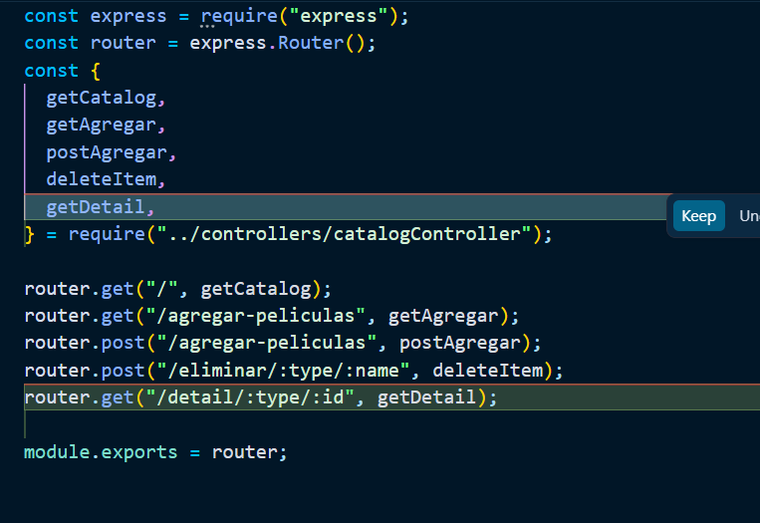

Paso 2
En Catalogcontroller.js agregamos la logica de nuestra url dinamica.
Agregamos :type y :id
Recordar exportar getDetail
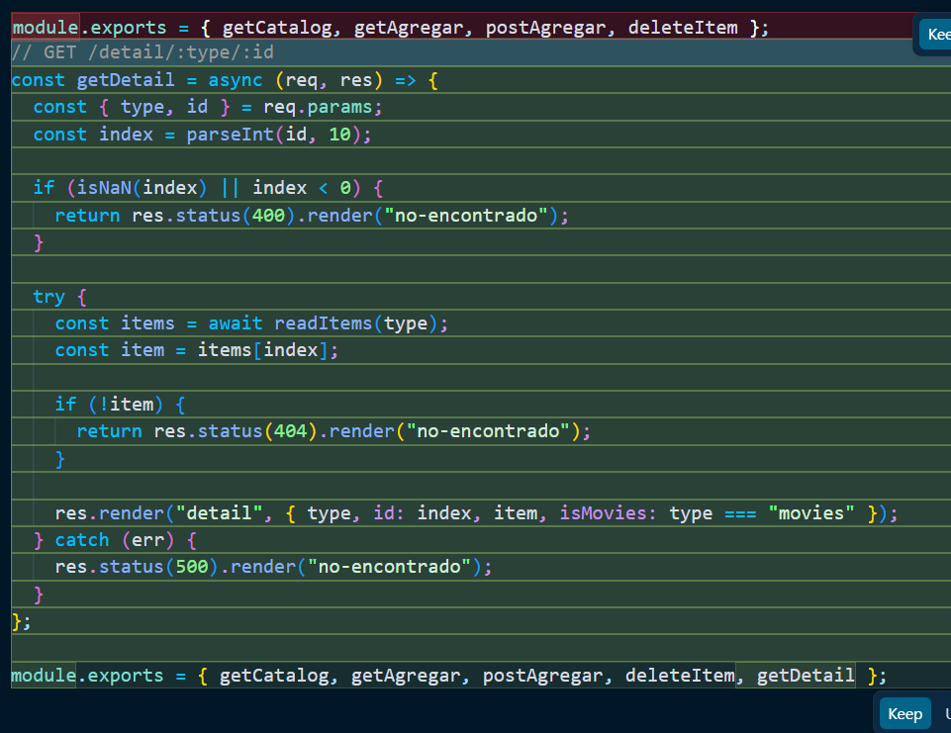

Paso 3
Creamos la nueva pagina detail.handlebars
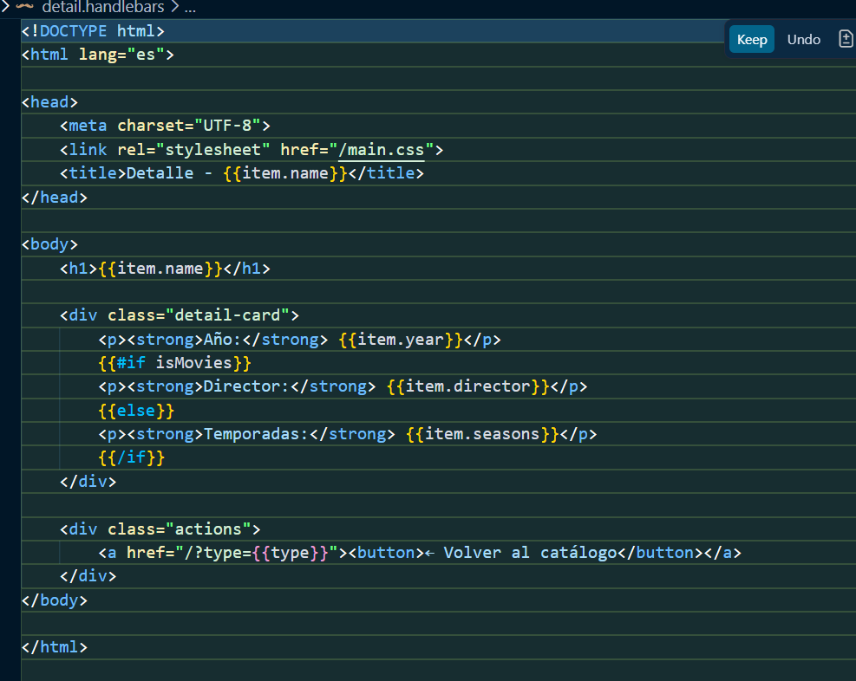

Paso 4
En la pagina principal index.handlebar se debe agregar el botón de Ver detalle para redireccionarnos a la pagina correcta: detail.handlebars
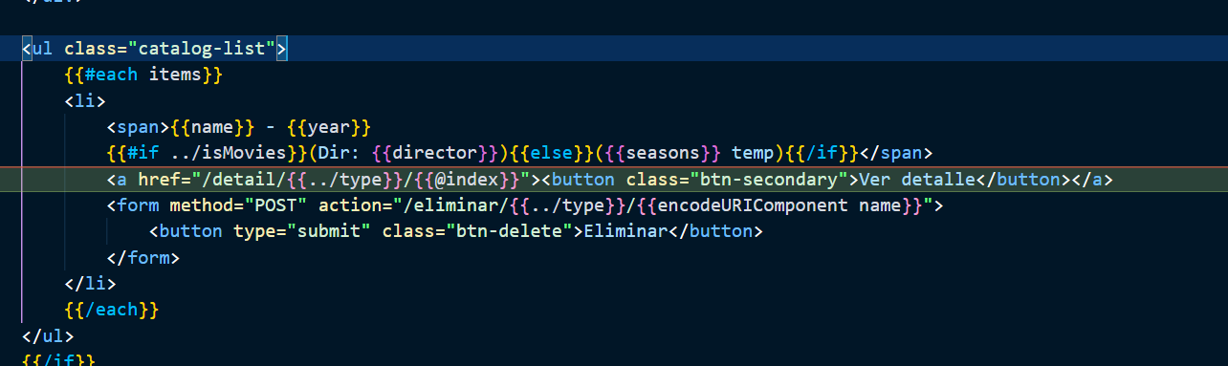

Recomendacion de mejora:
- Agregar campo id a el formato de nuestro json

Ejemplo:

